الجمهوريّة التّونسيّة  وزارة التّربية  الإدارة الجهويّة للتعليم  سيدي بوزيد  دائرة اللّغة العربيّة  الرقاب2 | تقييم مكتسبات التّلاميذ في نشاط : الإنتاج الكتابي  نهاية السداسي الثاني | مدرسة : بئر الشارف
 |  | الدّرجة : الثـانيـة
 |  | السّنة : الثـالثـة
 | الإسم واللقب :......................................................

المعايير | نصّ الوضعيّة |  | العدد
معـ1  معـ2  معـ3  معـ4  معـ5 | التّعليمة :  أتأمّل المشاهد التّالية وأكتب فقرة أعبّر فيها عن المشهدين : الثاني والثالث مدرجا حوارا بين الأخ وأخته وبين الأم وطفليها . |  | 3  4.5  3  4.5  5
 | 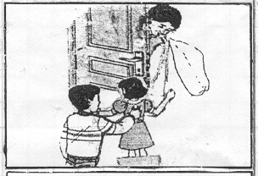  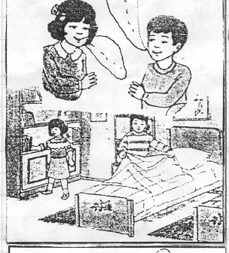  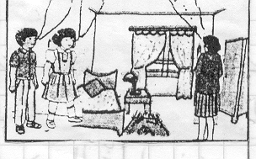 | في يوم من الأيّام قرّرت الأمّ زيارة الجدّة ، فأوصت أطفالها بالبقاء بالمنزل  إلى حين عودتها.  ............................................................................................................................................................................................................................................................  ............................................................................................................................................................................................................................................................ | 3  4.5  3  4.5  5

جـــــــــدول إسنــــــــــــــــــــاد الأعــــــداد:
المعايير  المستويات | معايير الحدّ الأدنى |  |  |  | المجموع الأوّل | التّميّز | المجموع النّهائي
المعايير  المستويات | معـ1 | معـ2 | معـ3 | معـ4 | المجموع الأوّل | معـ5 | المجموع النّهائي
دون التّملّك الأدنى | 1 | 1.5 | 1 | 1.5 | 5 | 2
التّملّك الأدنى | 2 | 3 | 2 | 3 | 10 | 3
فوق التّملّك الأدنى | 3 | 4.5 | 3 | 4.5 | 15 | 5 | 20

ـ معـ1 : المقروئية
ـ معـ2 : الملائمة
ـ معـ3 : بناء النّصّ
ـ معـ4 : ثراء اللّغة
ـ معـ5 : الطّرافة

